1. 变量在被定义后，内存中才会划出一块属于它的空间，如果不提前定义这个变量，就不能分配内存。在我看来，强制要求先定义，再使用可以避免因为在某些地方打错变量名而导致程序运行错误的问题。（高中时学VB我也习惯用Option Explicit 语句进行强制变量声明）
2. 字符常量只能包括一个字符，占用8bit内存空间，使用单引号进行标识；字符串常量可以包含任意数量的字符，占用内存空间取决于字符串的长度，使用双引号进行标识。
3. 我认为会输出

abc

3 t

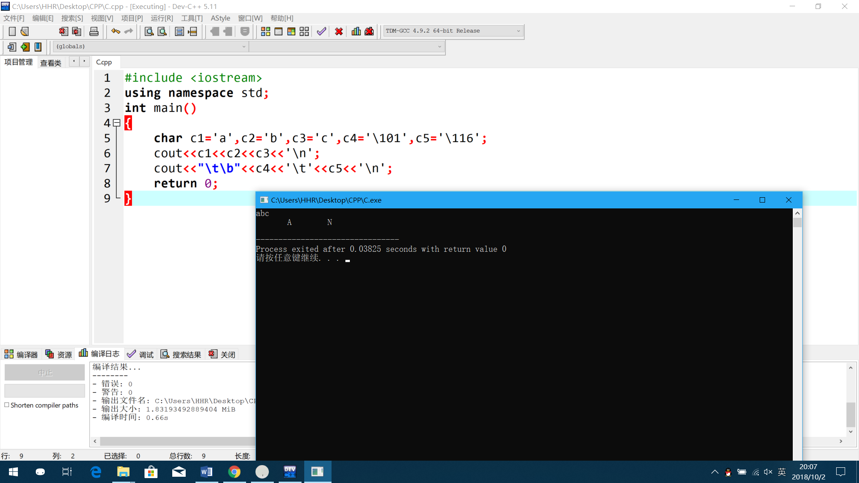

在编译器中运行后发现，输出了

abc

A N

原因是\101中的101是八进制数，代表ASCII码为65的A

1. 我认为会输出

I say:” C++” He says:”C++ is very interesting!”

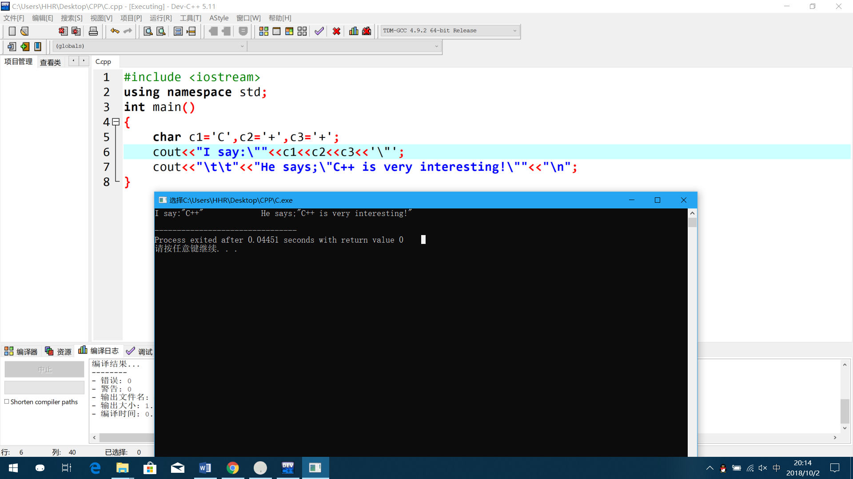

证明了我的想法

5(1). -72.5

5(2).11.5

5(3).23

5(4).9

5(5).6

5(6).6

5(7).2.5

5(8).3.5